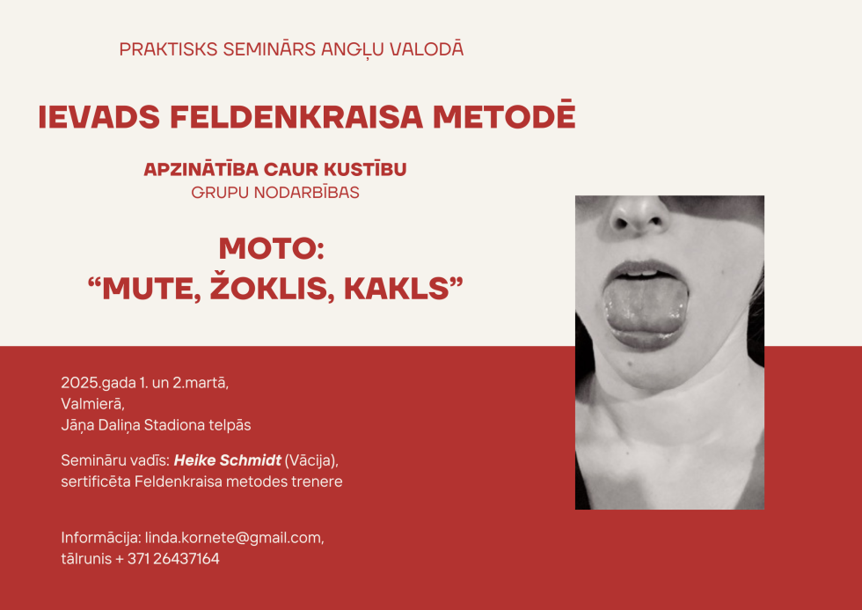 | Feldenkrais metode ir somatiska mācību metode, kas nes sava dibinātāja Mošē Feldenkraiss (Moshé Feldenkrais, 1904-1984, Izraēla) vārdu. Tā izmanto holistisku pieeju - kustības, apzinātu uzmanību un fizisku sajūtu veicināšanu, lai palīdzētu cilvēkiem visas dzīves garumā apgūt un pilnveidot jaunus, daudzveidīgus kustību modeļus.
Grupu nodarbību laikā “Apzinātība caur kustību” (Awareness through Movement®) vadītājs mutiski aicina interesentus izmēģināt dažādas kustību kombinācijas, kā rezultātā rodas jaunas iespējas, kas ļauj ierastas ikdienas vai profesionālās aktivitātes veikt vieglāk, efektīvāk un ergonomiskāk.
Individuālās sesijas “Funkcionālā integrācija” (Functional Integration®) laikā speciālists ar savām rokām veic ar klienta ķermeņa daļām maigas, lēnas kustību variācijas. Somatiskās mācīšanās process uzlabo gan fizisko labsajūtu, gan psihoemocionālo stāvokli, domāšanu, problēmu risināšanas spējas, veicina aktīvu klienta līdzdalību un motivāciju veselības profilakses procesā.
Kā vēsta semināra moto “Mute, žoklis, kakls”, tad semināra grupu nodarbību laikā tiks pētīta savstarpēja mijiedarbība starp minētajām ķermeņa daļām un to mijiedarbība ar mugurkaulu, kas dod mums iespēju smieties, runāt, dziedāt, būt lokaniem un kustīgiem, stāvēt, staigāt, pagriezties, īsāk sakot, tiks pilnveidotas mūsu ikdienas kustības un aktivitātes un to mijiedarbība.
Semināru vadīs Haike Šmite (Heike Schmidt), sertificēta Feldenkrais metodes trenere, kura strādā un māca Feldenkraisa metodi jau vairāk kā 25 gadus Vācijā, Francijā, Anglijā un Austrijā. Viņa darbojas ar dziedātājiem, mūziķiem, dejotājiem, bērniem ar īpašām vajadzībām, personām ar neiroloģiskas izcelsmes traucējumiem, ar ikvienu, kuram ir ziņkāre izzināt savu potenciālu. Haike ir dziedātāja, mūzikas un kustību improvizatore, režisore, māca dziedāšanu.
Semināru organizē Linda Kornete, sertificēta fizioterapeite un Feldenkrais metodes skolotāja - praktiķe (2024), ikdienā strādā SIA “Vidzemes slimnīca”.
Dalības maksa: 180,- EUR (divu dienu praktiskās grupu nodarbības, ilgums līdz 10h),
piesakoties līdz 2025.gada 31.janvārim - 140,- EUR,
70,- EUR (viena individuālā manuālā sesija, ilgums līdz 1h, vietu skaits ierobežots).

Seminārā aicināti piedalīties:

funkcionālie speciālisti (fizioterapeiti, ergoterapeiti, audiologopēdi, mākslas terapeiti; LĀPPOS, Nr.TIP2023/49, TIP10) un citas ārstniecības personas un ārstniecības atbalsta personas;

māsas (Latvijas Māsu asociācija, NTI/S–0984, TIP10);

sporta speciālisti – treneri, sportisti (LTTC, 16 akadēmiskās tālākizglītības stundas);

pedagogi, mūziķi, aktieri, dejotāji un ikviens zinātkārs interesents.

Vairāk informācijas: e-pasts linda.kornete@gmail.com, tālrunis +371 26437164.

